INSTITUTO NACIONAL 14 DE JULIO DE 1875
SAN FRANCISCO GOTERA, MORAZÁN, EL SALVADOR
BACHILLERATO TÉCNICO VOCACIONAL — DESARROLLO DE SOFTWARE

MANUAL TÉCNICO
SELFCARE – TU ESPACIO DE BIENESTAR
Aplicación móvil de autocuidado

Equipo de desarrollo
Wendy Briceyda Martinez Arevalo
Alisson Elizabeth Hurtado Molina
Fatima Anai Molina Vasquez

Dato | Información
Asignatura/Módulo | Desarrollo de aplicaciones de software para la solución de problemas.
Tutor/Docente | AMILCAR SAMAEL MORAGA MÁRMOL
Período | 2026
OCTUBRE 2026 — SAN FRANCISCO GOTERA, MORAZÁN, EL SALVADOR

1. Introducción 2
2. Objetivos y alcance 3
2.1 Objetivo general 3
2.2 Objetivos específicos 3
2.3 Alcance 3
3. Descripción del sistema 3
4. Tecnologías utilizadas 4
5. Requisitos de hardware y software 5
5.1 Dispositivo del usuario 5
5.2 Entorno de desarrollo 5
6. Arquitectura del sistema 5
7. Estructura de carpetas y archivos 5
8. Datos y almacenamiento 6
9. Instalación y configuración 6
9.1 Instalación para el usuario 6
9.2 Configuración para desarrollo 6
10. Funcionamiento interno 6
10.1 Inicio de sesión y creación de cuenta 6
10.2 Pantalla de inicio 7
10.3 Registro del estado de ánimo 9
10.4 Diario personal 9
10.5 Hábitos diarios 10
11. Módulos principales 11
12. Explicación del código importante 11
13. Seguridad 12
14. Manejo de errores 12
15. Mantenimiento 12
16. Pruebas 12
17. Solución de problemas 13
18. Copias de seguridad 13
19. Recomendaciones 13
20. Conclusiones 13
21. Anexos 13
Anexo A. Objetivo general del proyecto 13
Anexo B. Descripción del proyecto 14
Anexo C. Textos de la interfaz 14

1. Introducción
El presente Manual Técnico documenta el diseño, las funciones y el funcionamiento de SelfCare, una aplicación móvil orientada al bienestar personal. La aplicación permite al usuario registrar cómo se siente cada día, consultar un diario con sus registros anteriores y organizar hábitos diarios de autocuidado.
Este documento está dirigido al equipo de desarrollo, al docente evaluador y a quien deba dar mantenimiento a la aplicación en el futuro.

2. Objetivos y alcance

2.1 Objetivo general
Diseñar y desarrollar la aplicación móvil SelfCare, utilizando herramientas y conocimientos de programación para dispositivos móviles, con el propósito de brindar a los usuarios una forma sencilla de organizar, consultar y llevar un registro de diferentes actividades de autocuidado, mediante una interfaz fácil de utilizar y funciones que permitan mejorar la organización de sus actividades diarias.

2.2 Objetivos específicos
- Diseñar una interfaz sencilla, con colores suaves y botones claros, que invite al uso diario.
- Permitir el registro y el inicio de sesión de usuarios mediante correo electrónico y contraseña.
- Permitir registrar el estado de ánimo (Feliz, Tranquila, Triste o Ansiosa) junto con un comentario sobre el día.
- Ofrecer un diario personal donde se consulten los registros anteriores con fecha y hora.
- Permitir agregar, marcar como cumplidos y eliminar hábitos diarios.
- Documentar la aplicación para facilitar su mantenimiento y mejora.

2.3 Alcance
El manual cubre las pantallas y funciones visibles de SelfCare: pantalla de bienvenida, inicio de sesión, inicio, registro de estado de ánimo, diario personal y hábitos diarios.
El proyecto contempla organizar las actividades de autocuidado y permitir su modificación. La disponibilidad de estas funciones debe verificarse en la versión ejecutable; si todavía no están implementadas, se consideran mejoras futuras.

3. Descripción del sistema
El proyecto consiste en el diseño y desarrollo de una aplicación móvil llamada SelfCare, que permitirá a los usuarios consultar, agregar, modificar y eliminar actividades relacionadas con el autocuidado. La aplicación estará organizada por diferentes categorías para facilitar el uso y permitirá llevar un control sencillo de las actividades realizadas. El proyecto abarcará el diseño de la interfaz, programación de las funciones principales, pruebas y documentación de la aplicación.
SelfCare presenta una interfaz en tonos verdes con tipografía legible y botones redondeados de ancho completo. La navegación parte de una pantalla de inicio desde la cual se accede a cada módulo y a la que siempre se puede regresar con el botón «Volver al inicio».
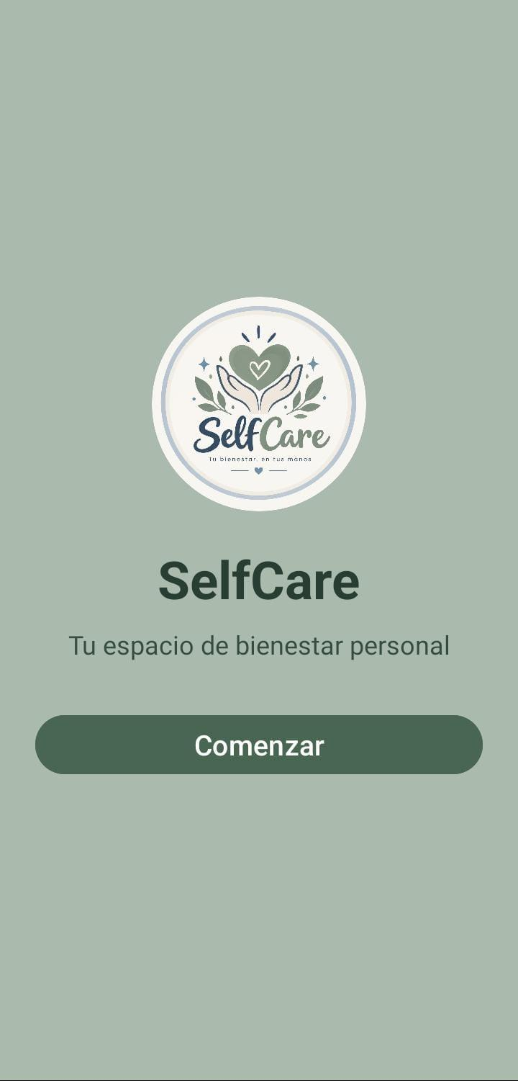
Figura 1. Pantalla de bienvenida de SelfCare.
Funciones principales:
- Pantalla de bienvenida con el logotipo y el botón «Comenzar».
- Inicio de sesión con correo electrónico y contraseña, y opción «Crear cuenta».
- Registro del estado de ánimo con cuatro opciones y un campo de texto libre.
- Diario personal con el historial de registros (fecha, hora, estado y comentario).
- Lista de hábitos diarios con casilla de cumplimiento y botón para eliminar.
- Resumen del último registro en la pantalla de inicio y cierre de sesión.

4. Tecnologías utilizadas
Las capturas muestran una aplicación móvil con tipografía y componentes propios de Android (Material Design). El resto de tecnologías debe ser confirmado por el equipo con el código fuente.
Elemento | Tecnología / uso
Plataforma | Aplicación móvil para Android
Lenguaje de programación | Java, con enfoque de programación orientada a objetos (POO)
Entorno de desarrollo | Android Studio
Almacenamiento de datos | Base de datos relacional SQL local mediante SQLite
Autenticación | Correo electrónico y contraseña; el método exacto de validación debe revisarse en el código Java
Diseño de interfaz | Interfaces XML en res/layout; paleta de verdes, fuente sans-serif, botones redondeados y logotipo propio de SelfCare.
Control de versiones | No especificado; documentar Git/GitHub solo si se utiliza

5. Requisitos de hardware y software

5.1 Dispositivo del usuario
- Teléfono inteligente con sistema operativo Android. La versión mínima compatible debe definirse y comprobarse en la configuración del proyecto Android Studio.
- Espacio disponible para instalar la aplicación y guardar localmente los registros de estado de ánimo, diario y hábitos. El tamaño final dependerá de la versión compilada.
- Conexión a internet: no sería necesaria para las funciones almacenadas localmente en SQLite; sí podría requerirse si en el futuro se incorporan servicios en línea.

5.2 Entorno de desarrollo
- Computadora con Android Studio, Android SDK y JDK compatibles con la versión del proyecto; emulador o dispositivo Android para ejecutar las pruebas.
- Emulador o teléfono físico para pruebas.

6. Arquitectura del sistema
SelfCare se organiza en pantallas independientes conectadas desde un menú de inicio. Cada pantalla cumple una función concreta y comparte el mismo estilo visual.
Pantalla | Función | Navega a
Bienvenida | Presenta la aplicación; botón «Comenzar» | Inicio de sesión
Inicio de sesión | Autentica al usuario o permite crear una cuenta | Inicio
Inicio | Menú principal y último registro | Estado de ánimo, Diario, Hábitos, Bienvenida/Inicio de sesión (al cerrar sesión)
Estado de ánimo | Guarda el estado y el comentario del día | Inicio
Mi diario | Lista los registros anteriores | Inicio
Mis hábitos | Agrega, marca y elimina hábitos | Inicio

Arquitectura interna: interfaz construida con archivos XML, lógica de la aplicación programada en Java y una capa de acceso a datos para consultar y actualizar la base de datos SQL local (SQLite). Las pantallas se comunican con la capa de datos para guardar y recuperar usuarios, registros de ánimo y hábitos.

7. Estructura de carpetas y archivos
Estructura de referencia de un proyecto Android Studio. Los nombres exactos de clases y archivos deben ajustarse a los que existan en el proyecto: app/src/main/java/ contiene las clases Java y la lógica; app/src/main/res/layout/ contiene las interfaces XML; app/src/main/res/drawable/ contiene imágenes y recursos gráficos; app/src/main/res/values/ contiene colores, textos y temas; app/src/main/AndroidManifest.xml declara los componentes de la aplicación; Gradle configura la compilación y las dependencias.
Ruta / archivo | Responsabilidad
app/src/main/java/ | Clases Java para pantallas, lógica de negocio y operaciones de datos.
app/src/main/res/layout/ | Diseños XML de bienvenida, acceso, inicio, estado de ánimo, diario y hábitos.
app/src/main/res/values/ y app/src/main/res/drawable/ | Colores, textos, temas, logotipo e imágenes. Ruta de referencia; confirmar con el proyecto real.

8. Datos y almacenamiento
A partir de las pantallas se identifican las entidades principales de SelfCare. La siguiente propuesta utiliza una base de datos SQL local mediante SQLite; los nombres y tipos definitivos deben cotejarse con el esquema implementado.
Entidad | Datos observados | Relación
Usuario | Correo electrónico y contraseña | Un usuario tiene muchos registros y hábitos
Registro de ánimo (diario) | Fecha y hora (dd/mm/aaaa – hh:mm), estado (Feliz, Tranquila, Triste, Ansiosa) y comentario | Pertenece a un usuario
Hábito | Nombre del hábito y estado de cumplimiento (marcado / no marcado) | Pertenece a un usuario

Motor propuesto: SQLite, base de datos relacional SQL integrada en Android. Tablas sugeridas: Usuario (id_usuario, correo, contraseña_hash); RegistroAnimo (id_registro, id_usuario, fecha_hora, estado, comentario); Habito (id_habito, id_usuario, nombre, cumplido). RegistroAnimo y Habito se relacionan con Usuario mediante id_usuario. Confirmar los nombres y campos contra el código y el esquema reales.

9. Instalación y configuración

9.1 Instalación para el usuario
- Obtener el archivo APK generado por Android Studio o instalar la aplicación directamente desde Android Studio en un emulador o dispositivo de prueba.
- Permitir la instalación en el dispositivo si es necesario.
- Abrir SelfCare, tocar «Comenzar» y crear una cuenta o iniciar sesión.

9.2 Configuración para desarrollo
- Copiar la carpeta completa del proyecto SelfCare al equipo de desarrollo. Si existe un repositorio Git, obtener la versión más reciente desde ese repositorio.
- Abrir la carpeta del proyecto desde Android Studio, esperar la sincronización de Gradle, comprobar que el Android SDK requerido esté instalado y ejecutar la aplicación en un emulador o teléfono conectado.
- Ejecutar en un emulador o dispositivo físico.
- Configuraciones adicionales: revisar el SDK configurado y la versión de compilación en Gradle. Si la aplicación utiliza únicamente SQLite local, no requiere claves de servicios externos para guardar esos datos.

10. Funcionamiento interno
Este apartado describe el flujo de cada pantalla tal como se observa en la aplicación.

10.1 Inicio de sesión y creación de cuenta
La pantalla solicita «Correo electrónico» y «Contraseña» (oculta con puntos). El botón «Iniciar sesión» valida las credenciales y lleva al inicio; el botón «Crear cuenta» permite registrar un usuario nuevo.
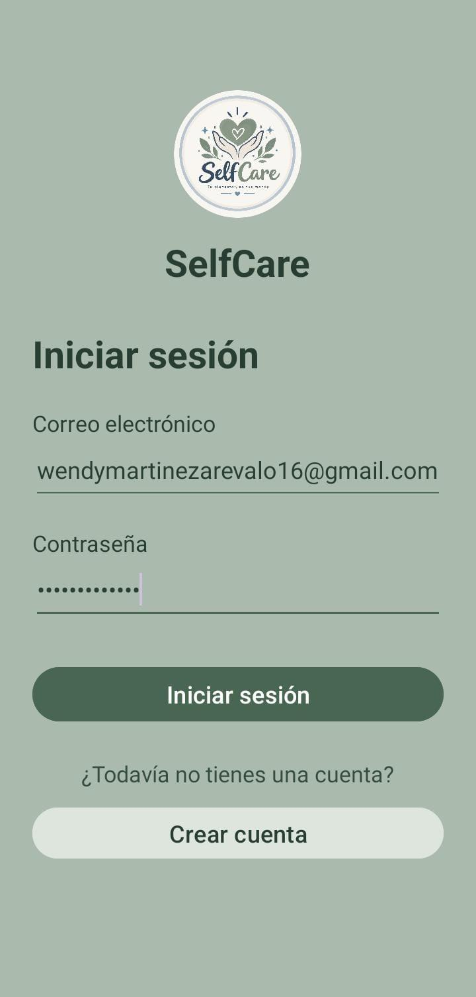
Figura 2. Pantalla de inicio de sesión.

10.2 Pantalla de inicio
Saluda con «Hola, bienvenida» y muestra tres bloques, cada uno con un botón: «Registrar mi estado» (Estado de ánimo), «Ver mi historial» (Mi diario) y «Ver mis hábitos» (Mis hábitos). Al final muestra «Mi último registro» con el estado más reciente (por ejemplo, 😊 Feliz) y el botón «Cerrar sesión».
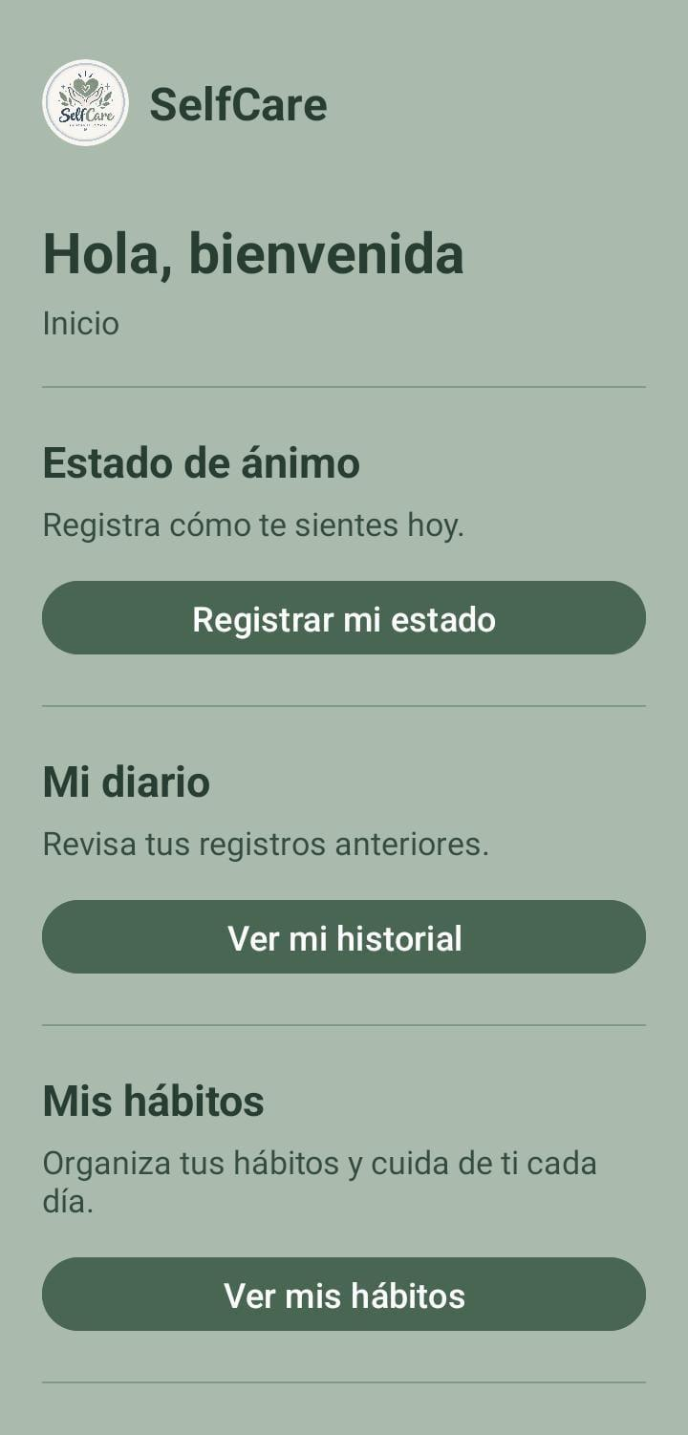
Figura 3. Pantalla de inicio (parte superior).
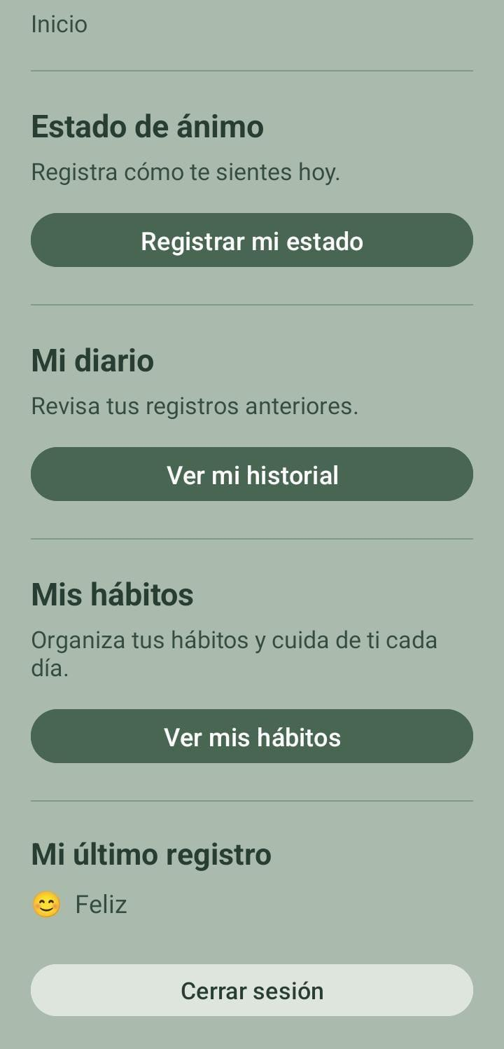
Figura 4. Pantalla de inicio (parte inferior): último registro y cierre de sesión.

10.3 Registro del estado de ánimo
El usuario elige una opción entre Feliz, Tranquila, Triste y Ansiosa (selección única), escribe cómo estuvo su día en el campo «Escribe aquí…» y pulsa «Guardar mi día». El registro se guarda con la fecha y la hora del momento. «Volver al inicio» regresa al menú sin guardar.
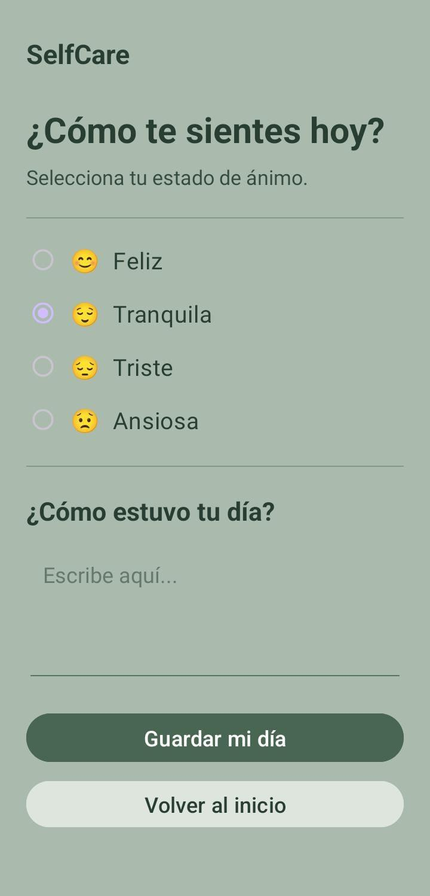
Figura 5. Registro del estado de ánimo.

10.4 Diario personal
Muestra «Mis registros» en orden del más reciente al más antiguo. Cada entrada incluye fecha y hora (por ejemplo, 12/10/2026 - 07:42 p. m.), el estado con su emoji y el comentario escrito por el usuario.
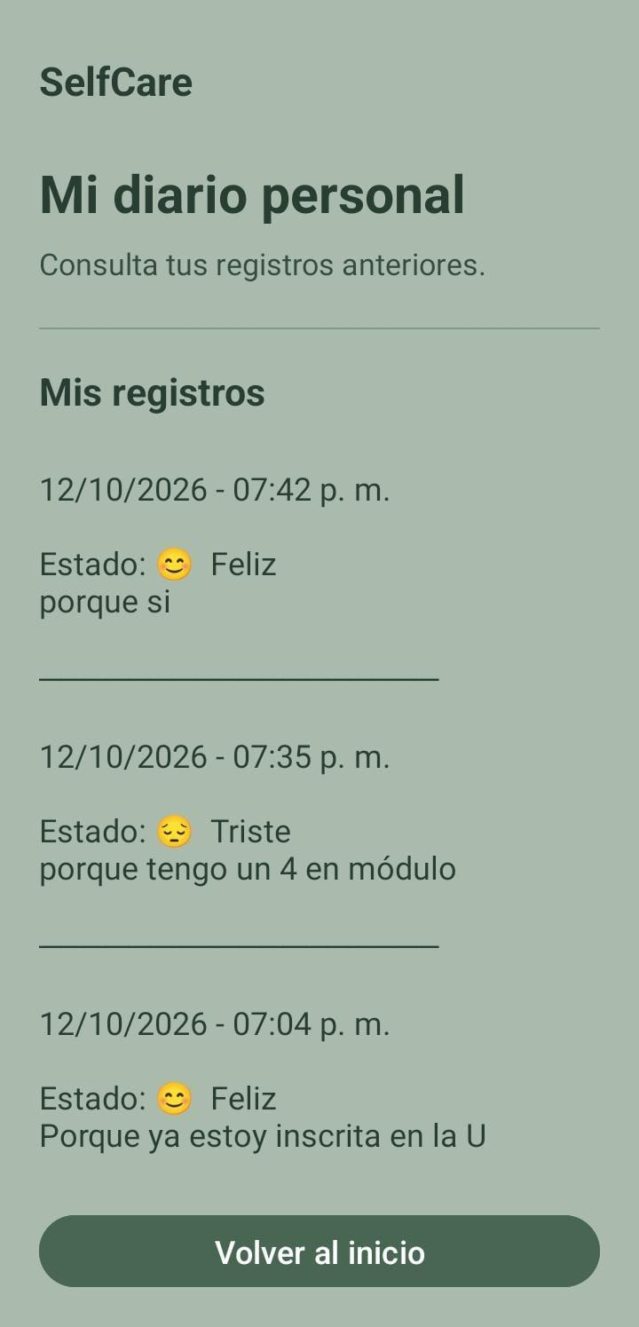
Figura 6. Diario personal con registros anteriores.

10.5 Hábitos diarios
El usuario escribe un hábito en «Escribe un nuevo hábito» y pulsa «Agregar hábito»; el hábito aparece en «Mis hábitos diarios». Cada hábito tiene una casilla para marcarlo como cumplido y un botón «Eliminar». La lista de ejemplo contiene: Hacer ejercicio, Hacer mis tareas, Tomar mis medicinas (marcado), Estudiar y Tomar agua.
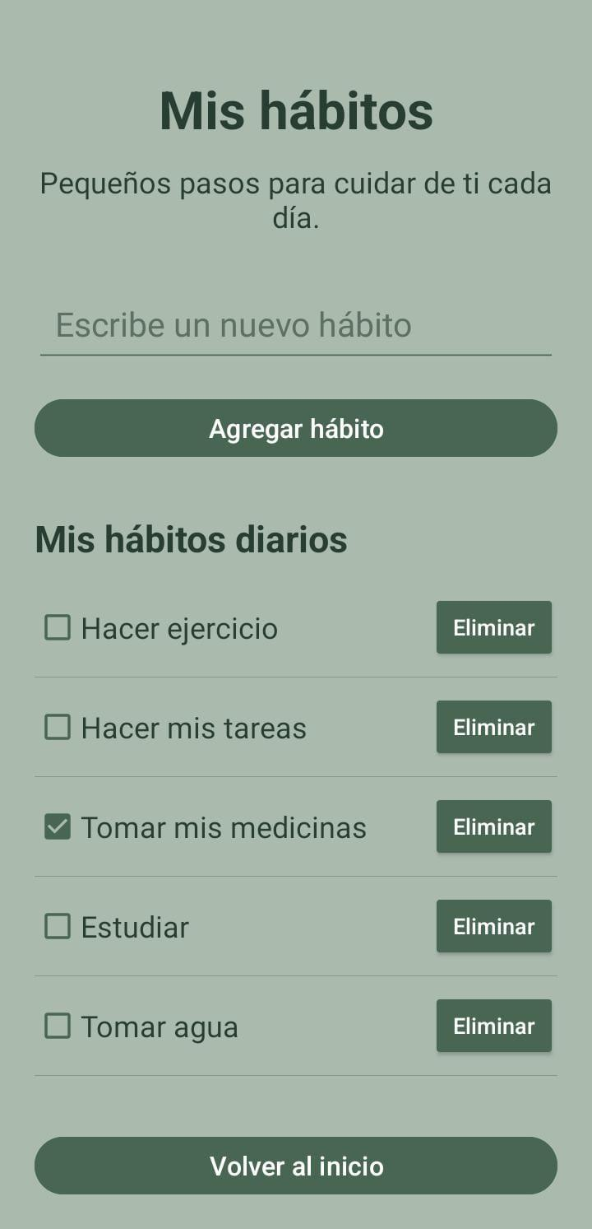
Figura 7. Lista de hábitos diarios.

11. Módulos principales
Módulo | Pantalla | Función | Archivo / clase
Acceso | Inicio de sesión / Crear cuenta | Autenticación de usuarios | Clase Java de acceso (nombre por confirmar)
Inicio | Hola, bienvenida | Menú principal y último registro | Clase Java de inicio (nombre por confirmar)
Estado de ánimo | ¿Cómo te sientes hoy? | Registrar estado y comentario | Clase Java de estado de ánimo (nombre por confirmar)
Mi diario | Mi diario personal | Consultar registros anteriores | Clase Java del diario (nombre por confirmar)
Mis hábitos | Mis hábitos | Agregar, marcar y eliminar hábitos | Clase Java de hábitos (nombre por confirmar)

12. Explicación del código importante
Para completar esta sección con precisión, insertar los fragmentos reales del proyecto y explicar cómo funcionan. Se recomienda documentar al menos:
- Validación e inicio de sesión del usuario.
- Guardado de un registro de estado de ánimo con fecha y hora.
- Carga y orden del historial del diario.
- Alta, cambio de estado y eliminación de hábitos.
Formato sugerido para cada fragmento:
// Nombre de la función
[pegar aquí el código real]

13. Seguridad
Aspectos observados:
- La contraseña se oculta con puntos al escribirla.
- El acceso a la información personal requiere iniciar sesión; existe la opción «Cerrar sesión».
- Los datos de ánimo y diario son personales y sensibles, por lo que deben protegerse.
Aspectos de seguridad que deben revisarse en el código: almacenar las contraseñas de forma segura (nunca en texto plano), validar los campos de entrada y asociar los registros y hábitos al usuario correcto. No se debe afirmar que estas medidas están implementadas hasta verificarlas.

14. Manejo de errores
Las capturas no muestran mensajes de error. Se recomienda verificar y documentar los siguientes casos:
Situación | Comportamiento esperado | Comportamiento actual
Correo o contraseña incorrectos | Mensaje claro y sin cerrar la aplicación | Por verificar mediante pruebas en la versión actual.
Campos vacíos al iniciar sesión o crear cuenta | Mensaje que indique los campos obligatorios | Por verificar mediante pruebas en la versión actual.
Guardar «Mi día» sin seleccionar un estado | Solicitar que elija un estado | Por verificar mediante pruebas en la versión actual.
Agregar un hábito vacío | No crear el hábito y avisar | Por verificar mediante pruebas en la versión actual.
Fallo al guardar o leer datos | Mensaje de error y reintento | Por verificar mediante pruebas en la versión actual.

15. Mantenimiento
- Mantener el código documentado y con nombres de pantallas y variables coherentes.
- Probar cada cambio en un dispositivo o emulador antes de entregarlo.
- Conservar el mismo estilo visual (colores, botones y tipografía) al agregar pantallas nuevas.
- Si se modifica el modelo de datos, planificar la migración para no perder los registros de los usuarios.
- Actualizar este manual cada vez que cambie una función.

16. Pruebas
Pruebas funcionales realizadas a partir de las capturas. La columna «Resultado» refleja lo visible en las pantallas; el equipo debe confirmar o ampliar cada caso.
N.º | Prueba | Resultado observado
1 | Mostrar la pantalla de bienvenida con el botón «Comenzar» | Se muestra correctamente
2 | Iniciar sesión con correo y contraseña | Pantalla disponible; contraseña oculta
3 | Registrar un estado de ánimo con comentario | Se guarda y aparece en el diario
4 | Ver el último registro en el inicio | Se muestra el estado más reciente (Feliz)
5 | Consultar el diario | Registros con fecha, hora, estado y comentario
6 | Marcar un hábito como cumplido | «Tomar mis medicinas» aparece marcado
7 | Agregar y eliminar hábitos | Funcionalidad descrita; confirmar mediante prueba en la aplicación.
8 | Pruebas en distintos tamaños de pantalla y versiones de Android | Pendiente de ejecutar y documentar en dispositivos o emuladores con distintas versiones de Android.

17. Solución de problemas
Problema | Posible causa / solución
No puedo iniciar sesión | Revisar que el correo y la contraseña estén bien escritos; si no tiene cuenta, usar «Crear cuenta».
No se guarda mi día | Seleccionar un estado de ánimo antes de pulsar «Guardar mi día».
No aparece un registro en el diario | Verificar que se guardó y volver a abrir «Ver mi historial».
Un hábito no se elimina o no se agrega | Revisar la validación del formulario y las operaciones Java/SQLite; repetir la prueba y registrar el error si persiste.
La aplicación no abre | Verificar que el dispositivo tenga una versión de Android compatible y que la instalación se haya completado correctamente.

18. Copias de seguridad
Las capturas no muestran una función de copia de seguridad o restauración, por lo que no se presenta como existente.
Con SQLite local, respaldar los datos requiere definir un procedimiento para exportar o copiar de forma segura la base de datos. La aplicación no debe considerarse provista de copias automáticas mientras esa función no se implemente y pruebe.

19. Recomendaciones
- Confirmar y documentar las funciones de modificar actividades y categorías indicadas en la descripción del proyecto.
- Agregar mensajes claros de validación y error en todas las pantallas.
- Agregar la fecha del día en los hábitos, de modo que se reinicien cada jornada y se conserve su historial.
- Proteger los datos de ánimo y diario, que son información personal y sensible.
- Probar la aplicación con usuarios reales para mejorar la facilidad de uso.

20. Conclusiones
SelfCare cumple con la idea de ofrecer un espacio sencillo de bienestar personal: permite registrar el estado de ánimo, consultar un diario y organizar hábitos diarios desde una interfaz limpia, coherente y fácil de usar.
Para cerrar la documentación técnica, el equipo debe incorporar los nombres reales de las clases y archivos, los fragmentos de código, los mecanismos de seguridad y los resultados de las pruebas ejecutadas.

21. Anexos

Anexo A. Objetivo general del proyecto
Diseñar y desarrollar la aplicación móvil SelfCare, utilizando herramientas y conocimientos de programación para dispositivos móviles, con el propósito de brindar a los usuarios una forma sencilla de organizar, consultar y llevar un registro de diferentes actividades de autocuidado, mediante una interfaz fácil de utilizar y funciones que permitan mejorar la organización de sus actividades diarias.

Anexo B. Descripción del proyecto
El proyecto consiste en el diseño y desarrollo de una aplicación móvil llamada SelfCare, que permitirá a los usuarios consultar, agregar, modificar y eliminar actividades relacionadas con el autocuidado. La aplicación estará organizada por diferentes categorías para facilitar el uso y permitirá llevar un control sencillo de las actividades realizadas. El proyecto abarcará el diseño de la interfaz, programación de las funciones principales, pruebas y documentación de la aplicación.

Anexo C. Textos de la interfaz
Pantalla | Textos y botones
Bienvenida | SelfCare · Tu espacio de bienestar personal · Comenzar
Inicio de sesión | Iniciar sesión · Correo electrónico · Contraseña · ¿Todavía no tienes una cuenta? · Crear cuenta
Inicio | Hola, bienvenida · Registrar mi estado · Ver mi historial · Ver mis hábitos · Mi último registro · Cerrar sesión
Estado de ánimo | ¿Cómo te sientes hoy? · Feliz · Tranquila · Triste · Ansiosa · ¿Cómo estuvo tu día? · Guardar mi día · Volver al inicio
Mi diario | Mi diario personal · Consulta tus registros anteriores · Mis registros · Volver al inicio
Mis hábitos | Pequeños pasos para cuidar de ti cada día. · Agregar hábito · Mis hábitos diarios · Eliminar · Volver al inicio

